

北汽重卡智造大国重器奋斗家园召唤追梦少年

北汽重型汽车有限公司校园招聘简章

加入我们，智享非凡

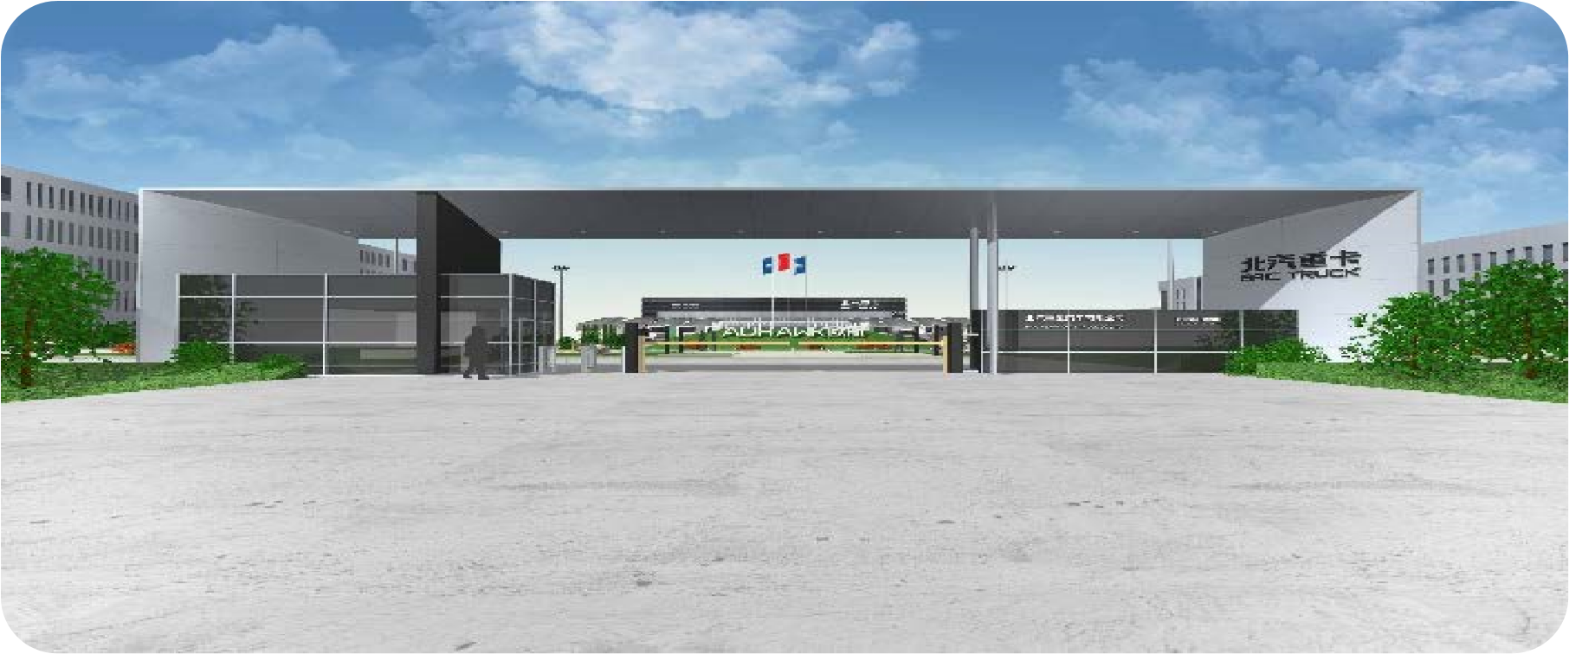

# 【北汽集团简介】

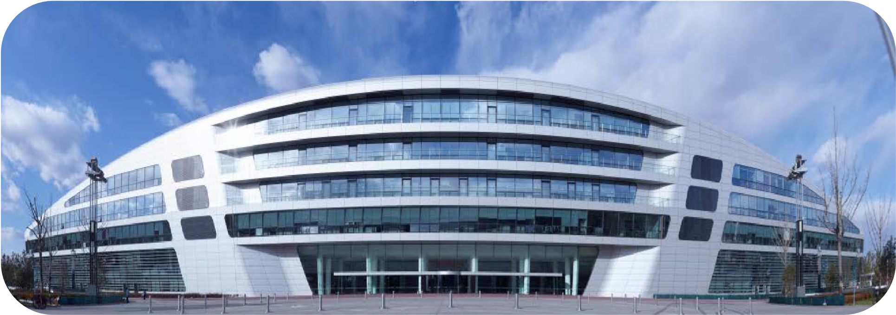

北京汽车集团有限公司（简称“北汽集团”）是中国汽车行业的骨干企业，成立于 1958 年，总部位于北京。目前共拥有海内外员工 12 万人，本科及以上学历人数近 4 万人，其中有入选国家级、省市级重大人才工程的专家、享受国务院政府津贴人才、国家级及省市级“百千万”人才工程专家和全国技术能手。

历经 60 余年自主发展，北汽集团现已成为涵盖整车及零部件研发与制造、汽车服务

贸易、综合出行服务、金融与投资、通用航空等业务的国有大型汽车企业集团，位列

2021 年《财富》世界 500 强第 124 位（连续 9 年入选世界 500 强企业）

# 【北汽重卡简介】

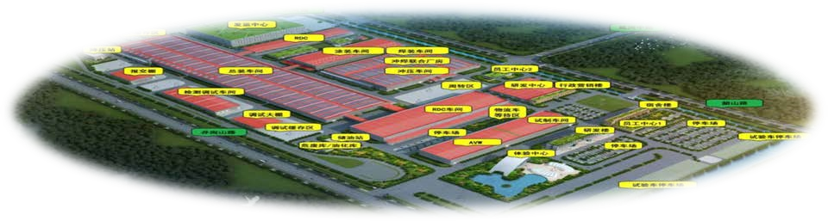

北汽重型汽车有限公司（简称“北汽重卡”）位于江苏省常州市国家高新技术产业园内，由北京汽车集团有限公司与常高新集团有限公司共同投资组建，是集研发、制造、营销，金融于一体的全方位、综合性商用车战略中心，是北汽集团在华东地区战略布局的重要商用车生产基地。

# 【项目规划简介】

北汽重卡着力规划打造“1+2+4”即“一个生产基地、两个产品平台、四个运营中心”模式，作为北汽集团“十四五”期间重大的京外投资，项目总占地面积约 1000 亩，总投资超过 30 亿元，规划标准产能 10 万辆商用车。

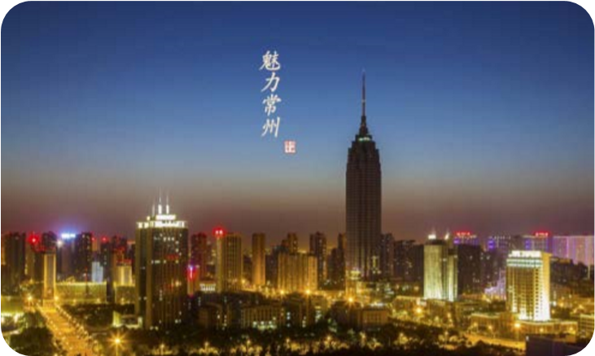

**【魅力常州】**

坐标江苏常州，别称“龙城”，位于经济发达的长江三角洲地区，江南水乡，历史文化

悠久，先进制造业基地和文化旅游名城，各大宜居城市榜单“常客”，实至名归的“智造之

都、宜居之城、常乐之州”。



**一个基地**



**北汽**

**重卡商用车基地**



**零部件制造中心**



**金融中心**



**研发中心**



**全球销售中心**

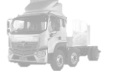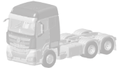

**两大产品平台**



**四个中心**

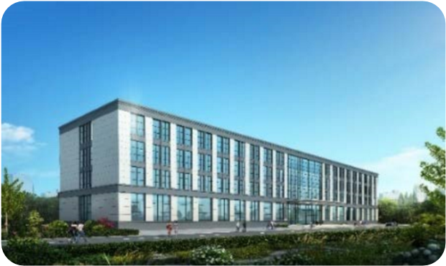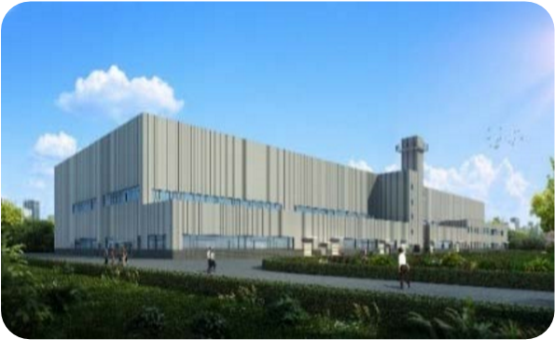

**数字化车间**

**HCI**

**MCI**

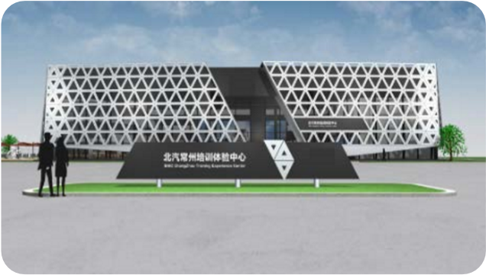

**客户体验中心**

传说常州因“六龙相争”而得名，期盼更多的青年才俊龙腾于此，一展其才！

# 【职工之家】

完备的员工配套设施，“衣食住行”面面俱到，让你的日常工作生活无后顾之忧，给你

“家”般的温暖体验！

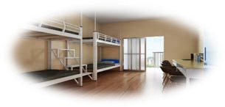

## 个性化餐厅 人才公寓

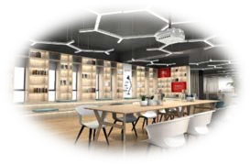 

**活动室** **办公环境**

# 【文化生活】

丰富的精神文化生活、团队活动、员工关怀，形成积极向上的企业文化环境。

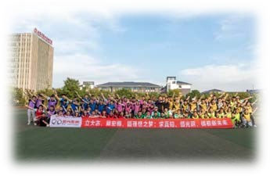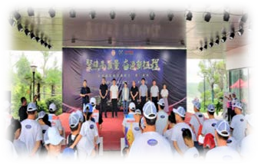

## 素质拓展 “家”年华活动

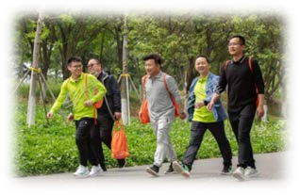

## 摄影协会 健步行活动



我们在这里奋斗拼搏，我们在这里享受生活，我们在这里等你！

# 【薪酬】

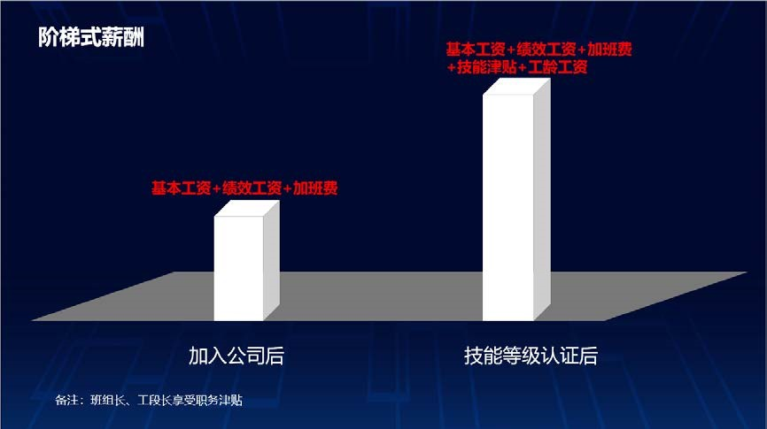

# 【福利政策】

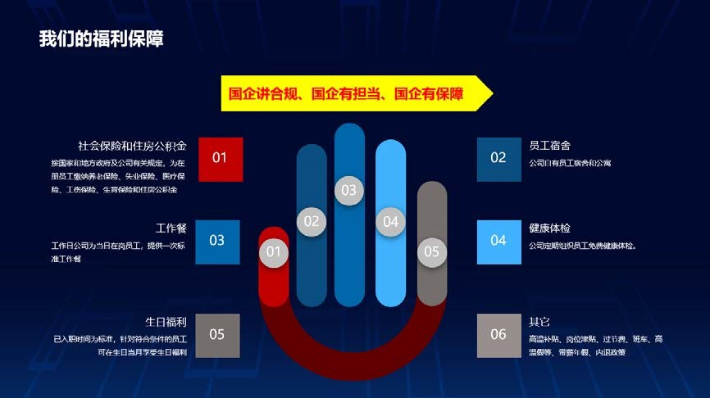

# 【成长发展】

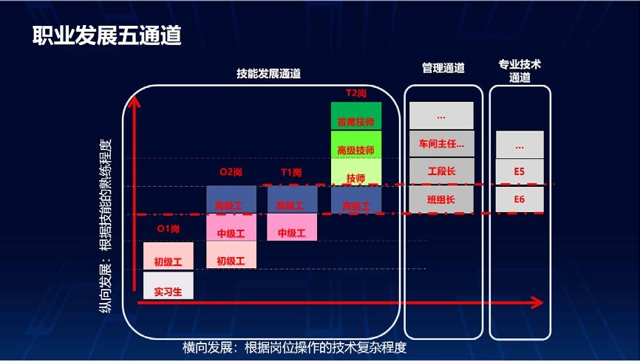

# 【招聘岗位】

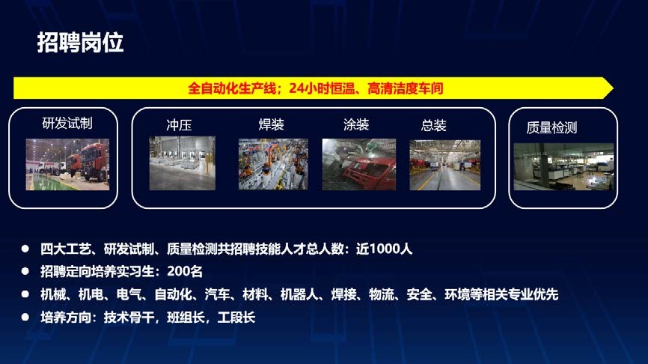

# 【招聘流程】

